铁路客站的照明安全设计
冯星明
（中南建筑设计院股份有限公司 武汉 430071）
摘 要：根据铁路客站照明设计的特点、内容和规范要求，从照明供电的可靠性设计、安全照明、备用照明、疏散照明设计、照明的防触电、防漏电和防雷电保护以及灯具的选型和安装等设计环节，探讨和总结铁路客站照明设计的安全性问题及注意事项。
关键词：安全照明；备用照明；疏散照明

1 铁路客站照明设计的安全性内容
铁路客站建筑一般包含有候车厅、售票厅、站台、出站通道、行李厅、管理用房及商业配套设施等，具有人员密集、流动性强、空间复杂、行程较长等特点，其照明设计不仅是为了提供视觉照度、烘托建筑美学，同时也承载着交通秩序的安全及应急疏散的功能。照明的安全性设计事关生命、财产的安全，是电气设计人员必须首先重视的问题。
人工照明分为正常照明和应急照明，其中应急照明分为备用照明、安全照明和疏散照明。从设计环节而言，照明的安全性包括以下内容：照明供电的可靠性；安全照明、备用照明和疏散照明设计；照明的防触电、防漏电及防雷电保护；灯具选型及安装的安全性等。国家和铁道部相关规范、标准和设计细则对此均有明确的规定，我们根据这些规定以及工程设计的体会对铁路客站照明设计的安全性问题进行探讨和总结。
2 照明供电的可靠性
2.1 公共区域的照明
候车厅、售票厅、站台、出站通道等公共区域一般照明的负荷级别，根据《铁路电力设计规范TB10008-2006》，特大型站及国境站为一级负荷，大型站及中型站为二级负荷。一、二级负荷均需要由二路电源供电，二路电源分别引自由不同高压电源供电的变压器，其中一级负荷的二路高压电源应相互独立。对于特大型站、国境站的候车大厅、基本站台及贵宾室等有政治敏感场所，其中一路电源宜引自与柴油发电机切换供电的应急母线。
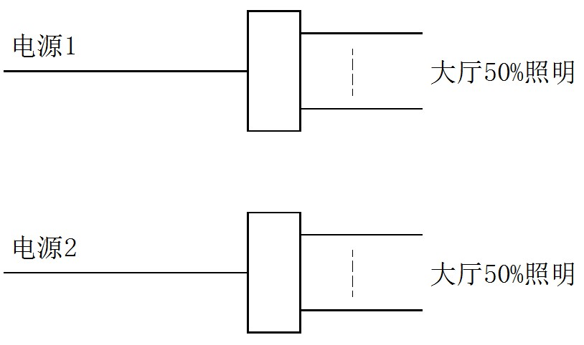
高大空间常采用金卤灯照明，金卤灯熄灭后重启需10分钟左右，而双电源自动切换模块的切换时间无法保证金卤灯不熄灭，因此，采用单个双电源自动切换的方式供电给大厅照明的方式是不可取的，正确的做法是采用二路电源交叉供电的方式，并保证均匀分布，这样，当一路电源停电时仍能保证50%的照明灯具不熄灭。供电方式如图1、图2。

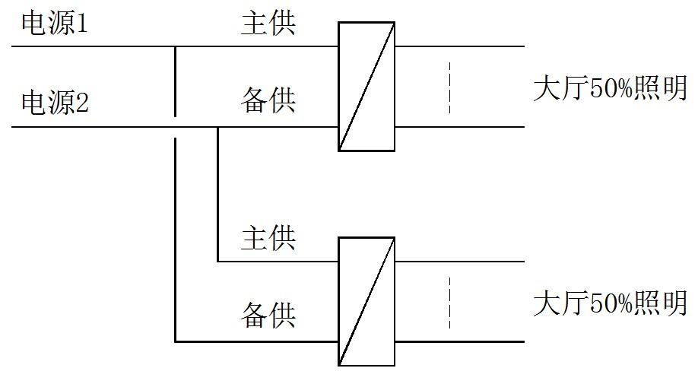
图1：大厅照明方式一（二级负荷） 图2：大厅照明方式二（一级负荷）
2.2 应急照明的供电
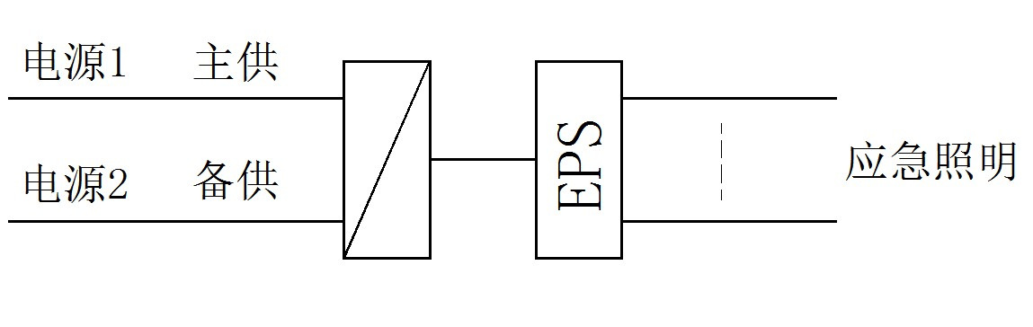
应急照明是在正常照明因故障熄灭后还须保证的照明，而两路电源均停电是造成正常照明全部熄灭的主要原因，因此除采用双电源自动切换供电外，还须设置EPS不停电电源，EPS的供电时间应能保证人员全部疏散到安全区域，并提供充足的消防灭火时间，由于铁路客站面积较大，路线复杂，疏散时间较长，因此EPS的可持续工作时间不宜小于90分钟。当有柴油发电机组作为备供电源时，为节省造价，EPS的持续时间可以适当减少，但不少于30分钟。应急柴油发电机组应采用快速自启动型，于15秒内达到额定电压输出。EPS的转换时间在毫秒级，可以满足应急照明电源转换时间的安全性要求。
图3：应急照明的供电方式

2.3 照明的回路与控制
除了电源的可靠性外，照明回路的安全性也须得到保证，主要包括以下几个方面：
每个单相照明回路所带灯具的数量及功率，灯具数量不能超过25个，电流不大于16A。
照明线路的电压降应满足规范要求，以保证正常的照明照度及气体放电灯的正常启动。
照明线路应采用耐压级别为450/750V的铜芯导线，不得采用300/500V的导线，普通照明线路采用低烟无卤阻燃型，应急照明线路采用低烟无卤耐火型。照明支线的截面积不应小于2.5mm²，供电距离较大时应按压降要求放大截面。
应急照明应采用专线供电。不能与普通照明及插座混接。其支路不跨越防火分区；
照明配电箱、灯开关、控制面板的设置应按操作人员的权限范围设计，保证不被无权限人员开断与操作。控制面板若置于公共区域，应能被系统锁定，防止无关人员操作。
照明的智能控制模块应采用断电自锁型，以防止瞬间停电造成灯具长时间熄灭。应急照明的控制模块能与消防报警系统联动，消防中心应能自动开启相关区域的应急照明。
智能照明系统宜具有负载反馈功能，以探测线路及灯具的状态是否正常。
3 应急照明设计
3.1 安全照明
根据《建筑照明设计标准GB50034-2004》的定义，“当正常照明因故障熄灭后用于确保处于潜在危险之中的人员安全的照明称为安全照明”，对于铁路客站而言，通常无人员处于直接危及人身安全的潜在危险之中，如何理解这个“处于潜在危险之中的人员的安全”的定义？其实这个定义是广义的，我们借鉴CIE标准，安全照明的设置场所分为三类，一是正常照明因故障熄灭可能会造成人身伤害的生产场所；二是照明熄灭将延误工作和操作时间而造成损失或危险的场所；三是人员密集又不熟悉建筑内环境，照明熄灭容易引起惊恐而导致伤亡的场所。对于铁路客站，安全照明符合后两类的定义，可以理解为“确保公共秩序及重要工作不至引起严重混乱的照明”，铁路客站为人员密集场所，当照明完全失电时，会引起人群的恐慌，易发生冲撞、踩踏事故以致危及人们的安全，因此应设计安全照明。而铁路客站的通信、信号、消防等重要设备机房，当照明熄灭时可能会造成误操作或未及时操作而发生危险，因此也应设计安全照明。
《铁路旅客车站建筑设计规范GB50226-2007》第8.3.4条规定：“各候车区（室）、售票厅（室）、集散厅应设疏散和安全照明；重要的设备房间应设安全照明”。这个条文正好说明了以上对安全照明的定义。
对于铁路客站而言，安全照明包含二个方面的定义，其一是公共场所的安全照明，这是疏散照明无法代替的；其二是重要机房的安全照明，这与备用照明是有区别的。
公共场所的安全照明应保证足够的照度，而人员密集场所疏散照明达到规范要求的水平照度为5Lx，是无法满足安全照明的照度要求的，GB50034-2004规定，“安全照明的照度值不低于该场所一般照明照度值的5%”，对于候车厅、售票厅等平时照明照度为200Lx的场所，5%就是10 Lx。CIE标准对安全照明的照度标准还有一条，“对于特别危险的场所或作业，照度值宜提高到正常照明的10%。对于医院手术台，宜保持正常照明照度”。我们借鉴体育建筑的照明规范，《体育场馆照明设计及检测标准JGJ153-2007》规定：“观众席和运动场地安全照明的平均水平照度值不应小于20 Lx”。铁路客站与之类似，其公共场所的安全照明平均水平照度值应不低于10Lx，对于特大型站及国境站不宜低于20Lx。
公共场所安全照明的转换时间按规范要求不大于0.5秒，因此除双电源自动切换外，应设置EPS不停电电源，同时灯具应能够瞬间点燃。安全照明可取自正常照明的一部分，当正常照明采用金卤灯等气体放电灯时，安全照明须单独设置。
重要机房的安全照明的转换时间也应满足以上要求，重要机房的备用照明一般采用双电源自动切换供电，CIE标准要求备用照明的转换时间不大于15秒，如果按此设计，则不能满足安全照明的转换时间要求，因此，重要机房除备用照明外，还须设计安全照明，其安全照明可取自备用照明的一部分，采用双电源及EPS或灯具带浮充电池供电。其平均水平照度值不低于该场所一般照明照度值的5%，特别重要场所为10%。按照CIE标准，安全照明不要求照亮整个房间或场所，不要求全室的照度均匀度，只要求重点照亮某个或某几个工作面。对于铁路客站的重要机房，主要是保证操作面的照度。
航空障碍照明也是一种安全照明，可能危及航空安全的的铁路客站须根据民航部门的规定装设航空障碍照明。航空障碍灯须符合国家标准，并具有相关认证。
对于设有避难区域或安全区域的铁路客站，其区域照明也应按照安全照明的要求设计。
3.2 备用照明
国际电工委员会IEC《应急照明灯具》标准将安全照明归于备用照明，将应急照明分为疏散照明和备用照明两类，一些国家的标准也是如此。我国照明标准则参照国际照明委员会CIE出版物《建筑物内部的应急照明指南》将应急照明细分为疏散照明、安全照明和备用照明三类。备用照明和安全照明在设置场所、照度要求及转换时间等方面是有区别的，从概念上是不同的，在实际应用时需加以区分。
根据《建筑照明设计标准GB50034-2004》的规定，“当正常照明因故障熄灭后用于确保正常工作或活动继续进行的场所，应设置备用照明”。当正常照明失电后，一般场所采取疏散策略，等待正常照明的恢复，而重要机房或有政治影响的场所必须保持正常工作的继续进行，须设置备用照明。按照铁道部工程设计鉴定中心编制的《铁路客站站房照明设计细则》，铁路客站的下列场所应设置备用照明：消防控制室、变配电所、通信及信号机房、客运信息机房、售票机房、消防水泵房及防排烟机房等，另外，贵宾室等有政治影响的场所也须设置备用照明。为保证转换时间，备用照明应采用双电源自动切换供电，根据GB50034，备用照明的照度值除另有规定外不低于该场所一般照明照度值的10%。根据消防有关规范，灭火时须继续工作场所（即与消防有关的机房及控制室）的备用照明应保持正常照明照度。铁路专用机房及控制室的重要性不言而喻，也应保持正常照明的照度。
3.3 疏散照明
当正常照明因故障熄灭后，需确保人员安全疏散的出口和通道，应设置疏散照明。《消防应急照明和疏散指示系统GB17945-2010》的定义为：“为人员疏散、消防作业提供照明和疏散指示的系统”。铁路客站的公共区域，包括候车厅、售票厅、进出站厅、旅客地道或天桥、疏散通道、疏散楼梯间、防烟楼梯间前室等场所应设置疏散照明系统。疏散照明系统应满足以下几点：
一是疏散指示灯和出口标志灯应清晰地指出从室内任一处至室外或避难区的疏散路径，指示灯的间距和亮度应满足规范要求。楼梯出口标志灯宜有声音提示功能。安全出口标志灯宜设置在安全出口的顶部，底边距地不宜低于2.0m。疏散通道的疏散指示灯宜设置在离地面1.0m以下墙面上、柱上或地面上，设置在墙面上、柱上的疏散指示灯间距不应大于20m，设置在地面上的疏散指示灯间距不应大于10m。疏散指示灯距拐角处不大于1m，距走道端头及出口不大于10m。
二是应保证足够的疏散照度，根据规范要求，疏散通道为0.5Lx，安全避难区为1 Lx，疏散楼梯、地下空间、人员密集场所为5 Lx。疏散指示灯不能提供照度，因此公共场所疏散通道及楼梯须设置保证照度的应急照明灯。
三是疏散照明系统的电源及线路应独立；为便于维护，宜采用分区集中式不停电电源供电；为保证人身安全，灯具供电电压采用50V以下的安全电压；
四是疏散照明系统应能对电源及灯具故障进行自检、报警并与火灾报警系统联动。灯具应有消防认证，消防中心应能监测灯具、电源、电池及线路的状态，并能在火灾时强制点燃。
4 照明的防触电、防漏电和防雷电保护
4.1 防触电保护
站房灯具如安装在一般旅客能够触摸到的场所，应采用安全低电压供电；其他场所也应对安装维护人员提供防触电保护，主要的设计要求如下：
在站房的一般场所，应采用Ⅰ类绝缘的灯具，并接PE线保护。
净空高度不大于2米的场所，应采用Ⅱ类绝缘的灯具。
移动式或手提式灯具，容易触及的固定式灯具，应采用Ⅲ类绝缘的灯具。其供电电压在普通干燥场所不大于50V；在潮湿场所、高温场所、具有导电地面的场所，其电压值不大于24V；在不便工作的狭窄地点，且作业者接触大块金属面，如吊顶内、设备夹层内、管道间等场所，使用的手提行灯或预留的照明插座电压不应超过12V。
4.2 防漏电保护
对于人员能够触及且无法采用安全低电压供电的灯具，应装设动作电流不大于30mA的漏电保护器。如道路照明及景观照明灯具等。
照明线路一般回路众多，且多敷设于不易检查的场所，当发生绝缘损伤、接触不良、高温、过载引起绝缘老化等情况时易发生漏电事故，漏电事故是引起火灾的原因之一，为保证站房的安全，所有的照明供电回路须装设防火漏电保护，漏电报警动作电流不大于300mA。漏电保护宜分二级装设，第一级装设于变电所出线回路，第二级装设于楼层配电箱内。漏电保护器须带导线测温探头，当线路过载发热时也能及时探测到。
4.3防雷电保护
站房的照明配电箱应按防雷规范分级装设SPD防电涌保护器，当有线路引出室外时，配电箱母线上应装设Ⅰ级试验的SPD，冲击电流值不小于12.5kA，当无线路引出室外时，应装设Ⅱ级试验的SPD，标称放电电流应不小于5 kA，各级SPD的电压保护水平应不大于2.5 kV。室外露天的灯具应装设在接闪器的保护范围内，其金属体就近与防雷装置连接。配电箱金属外壳、灯具金属防护罩、金属底座、穿线钢管应可靠接地。
5 灯具的选型与安装的安全性
5.1 灯具的选型
灯具的选型除满足前述的防触电要求外，还需注意以下安全问题：
应急灯具应采用能瞬间点燃的光源，如卤钨灯、节能灯、荧光灯、无极灯、LED灯等，荧光灯应采用快速启动的电子镇流器，不能采用带触发器的电感镇流器。金卤灯等高强气体放电灯由于其长时间的启动特性，不能作为应急灯使用。即使配置在线式EPS或热触发装置，也不建议作为应急灯光源。
旅客站台所采用的光源不应与站内的黄色信号灯的颜色相混。
灯具的防护等级，室内不宜低于IP43，室外不宜低于IP54，露天或不便于维护的场所不宜低于IP65，埋地灯不宜低于IP67。
灯具不宜采用垂直直插式光源，防止光源掉落。灯具防护外罩及器件应有防止自然掉落及维护时不小心掉落的安全措施。震动场所的灯具更应有防止光源、外罩及配件掉落的措施。
疏散应急灯具应带采用防护玻璃或不燃烧体制作的保护外罩。
高处安装的灯具外罩等配件不应采用易破碎材料，且不会受温度影响而变形掉落。
低温地区室外安装的气体放电灯，灯具应配备低温启动型触发器，当环境温度低至当地极限低温时仍能保证可靠启动。
由于金卤灯等气体放电灯会发出紫外线，对健康不利，故灯泡须带滤紫外线涂层，或灯体带滤紫外线玻璃罩。
灯具不应有易燃材料，所有部件均应为不燃型。对易受高温影响的部件，应与灯具内的发热部件保持足够的间距。
行李房内的灯具应采用安全防护型，其配电箱及灯开关应置于房外，线路应穿钢管暗敷。
燃气锅炉房、发电机房油箱间内的灯具应采用防爆型，其配电箱及灯开关应置于房外，线路应穿钢管暗敷并作防爆处理。
5.2 灯具的安装
灯具的安装需注意两个方面的安全问题，其一是灯具本身对周围环境不产生不安全因素；其二是灯具的安装应有可靠的防掉落措施。
灯具的安装环境需注意的安全方面有：
灯具及其管线不应布置在铁路轨道、接触网的上空，水平方向应有足够的安全间距，以防止灯具或工具的掉落造成严重的交通事故。
大于60W的高功率灯具不应直接安装在可燃装修材料或可燃构件上，其周围应为不燃材料，且其灯具及引入线应采取隔热保护。其导线应采用耐热型。
变电所内的灯具与高低压配电柜、变压器的水平距离应不小于1米。
灯具不应布置在锅炉、发电机、压缩机、水泵、风机等机电设备以及通信信号等重要设备的正上方，其水平距离应不小于1米。机房内的灯具布置应保证维护灯具的人员不会受到安全方面的危害且不会对周围重要设备产生危害。
灯具应有可靠的防掉落措施，以防止造成人身伤害，主要的事项有：
花灯以及超过3kg的重型灯具应在楼板或梁等结构体内预埋吊钩，吊钩圆钢直径不应小于灯具挂销直径，且不应小于6毫米。灯具的固定及悬吊装置，应按灯具重量的2倍做过载试验。
灯具应安装在承力结构上，并进行必要的荷载设计配合，使安装牢固可靠，并可承受一定的维修操作荷载。
房间吊顶嵌装的灯具不应安装在吊顶挂板上，应安装在楼板、梁等主结构体上。
大厅、雨棚等钢网架、钢桁架下安装的灯具应固定在钢网架、钢梁、檩条、主龙骨等承力钢结构体上，安装方式可采用抱箍、螺栓联接等安装方式，螺栓应有防松弹簧垫片。如采用焊接方式，则应焊接可靠并应进行防腐防锈处理及过载承重试验。
站台雨棚上的灯具，由于受到震动及风力的影响，应有防震加固措施，雨棚吊顶内的隐蔽灯具建议采用带安全绳的方式以增加后备保险，安装方式见图4。对于不设吊顶的站台雨棚灯具则优先采用钢网架抱箍安装方式，若为现浇混凝土顶板，则可采用预埋吊杆或膨胀螺栓方式安装，灯具须进行过载承重试验。
灯具的连接件应有足够的机械强度，连接灯具的支架也应有足够的机械强度。灯具的机械悬挂装置应有足够的安全系数。
灯具的安装是照明安全的一个易被忽视环节，照明设计文件应明确各项安全方面的要求。
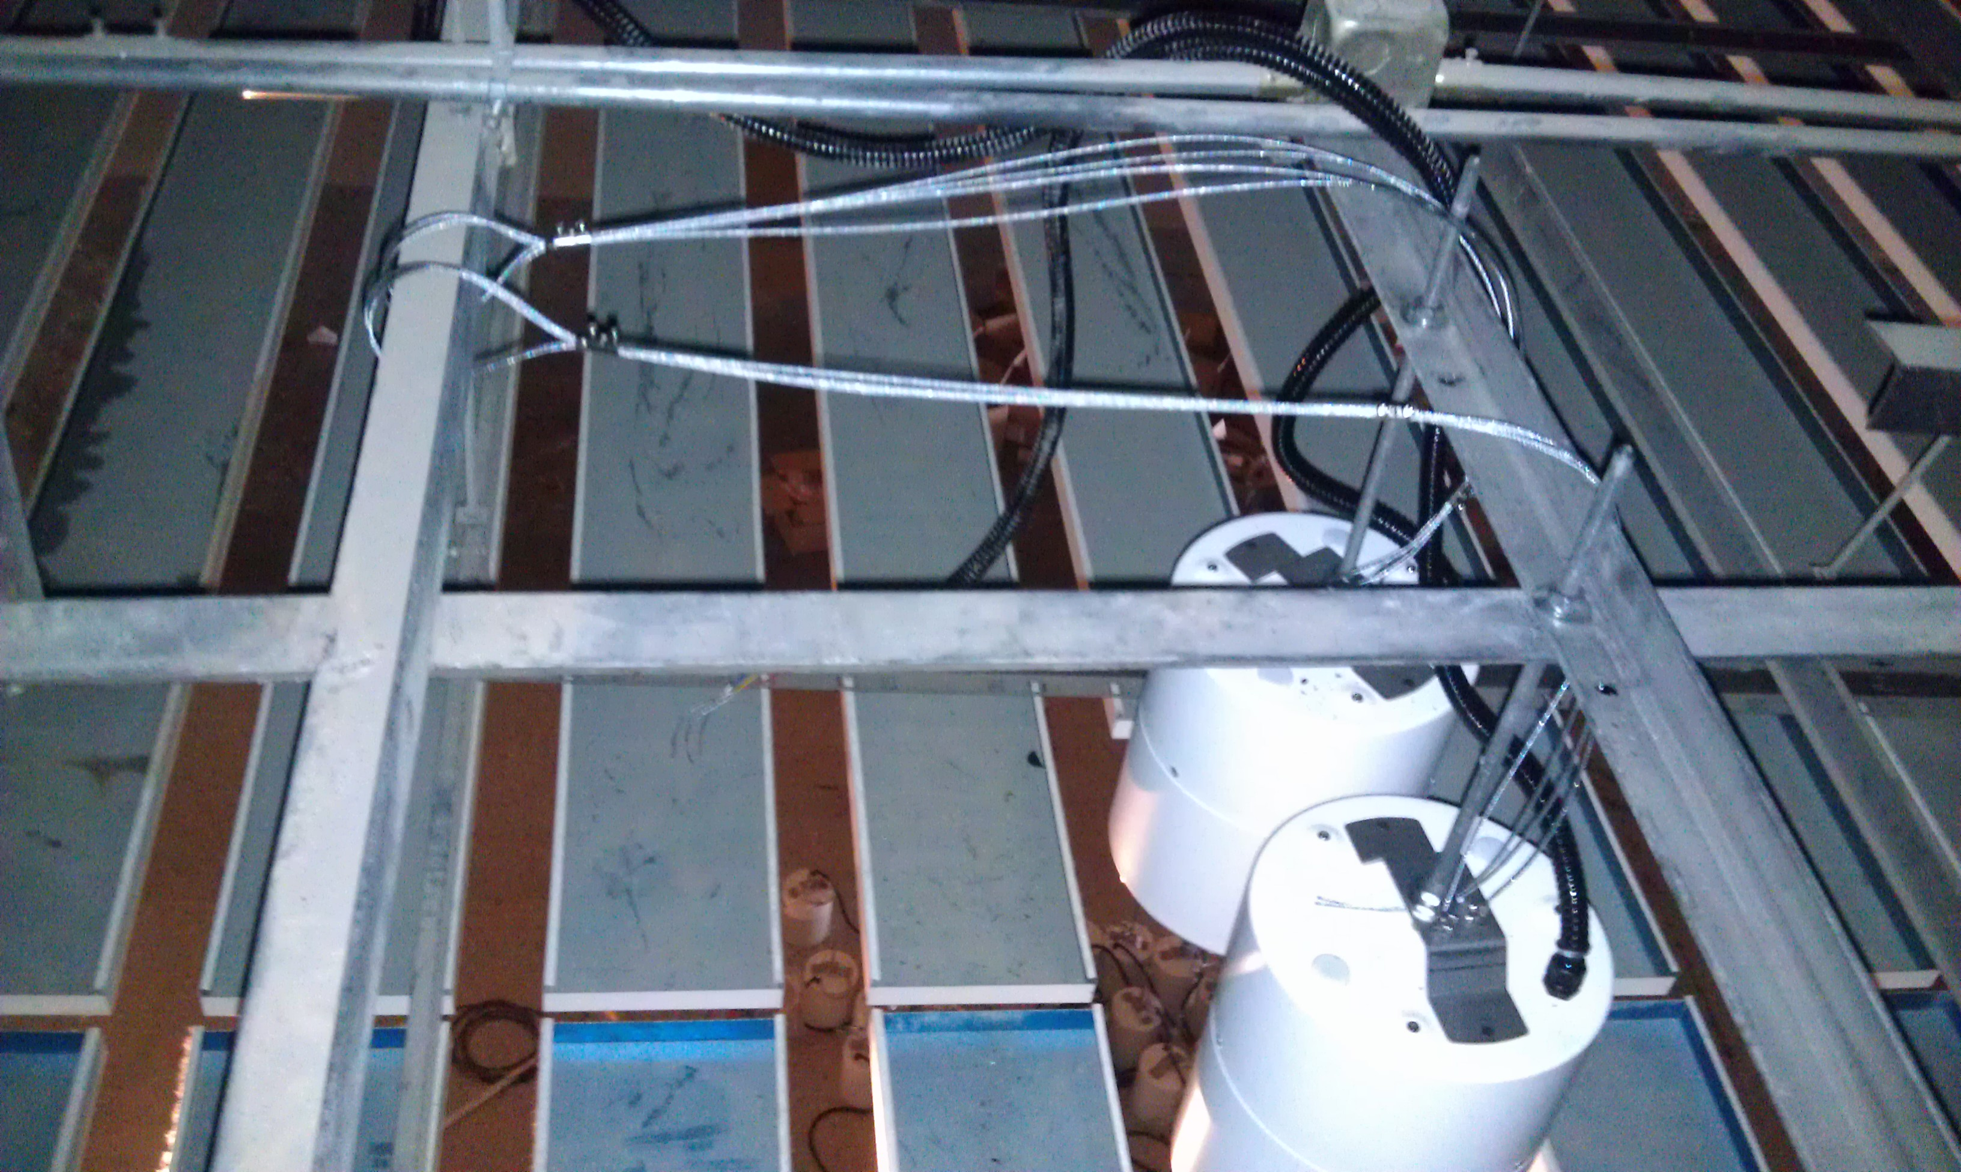
图4：带安全绳的灯具安装方式
6 总结
铁路客站的设计是一项复杂的工程，其安全性问题越来越受到重视，照明设计的安全性只是其中的一个方面，但其重要性同样不容忽视，通过学习和领会国家、铁道部的有关设计规范，归纳和总结工程设计方面的经验和教训，使我们的照明设计更好地满足站房的使用要求，保障人员生命和财产的安全。
参考文献
[1] 铁道部工程设计鉴定中心，《铁路客站站房照明设计细则》.
[2] GB50226-2007，《铁路旅客车站建筑设计规范》.
[3] GB50034-2004，《建筑照明设计标准》.
[4] GB17945-2010，《消防应急照明和疏散指示系统》.
[5] CIE第49号技术文件，《建筑物内部的应急照明指南》.
[6] TB10008-2006，《铁路电力设计规范》.

